CREDIT CARD FRAUD DETECTION
Tran Hoang Dat*, Ngo Le Duc Duy¹
¹Ho Chi Minh city University of Education
Contact: 4901104030@student.hcmue.edu.vn, 4901104020@student.hcmue.edu.vn
ARTICLE INFO |  | ABSTRACT
Received: | 10/12/2025 | This paper addresses the problem of Credit Card Fraud Detection, which is characterized by severe class imbalance. The goal is to develop a proactive machine learning model that is more effective than traditional rule-based systems. The core methodological contribution is specialized Feature Engineering, highlighted by the calculation of Balance Error and Empty Balance After Transaction, a novel feature designed to capture transactional anomalies. To effectively handle the class imbalance (0.1291% is fraud), we applied techniques for class weight adjustment and classification threshold optimization. We evaluated the models on the PaySim simulation dataset, which was published at a reputable conference and currently holds 69 citations. The results show that the Decision Tree model achieved optimal performance: an excellent F1-Score of 0.9912, minimizing False Positives (FP=24), and maintaining a high Recall (0.9970). The results obtained on the Paysim dataset indicate significant potential for the Feature Engineering and Ensemble Learning strategies. This achievement provides a basis for the team to conduct further validation and assess the feasibility of deploying the model in a real-world transaction data environment.
Revised: | 10/12/2025
Published: | 10/12/2025
KEYWORDS
Credit Card
Fraud Detection
Machine Leaning
Paysim Dataset
Financial

PHÁT HIỆN GIAO DỊCH GIAN LẬN TRÊN THẺ TÍN DỤNG
Trần Hoàng Đạt^{1*}, Ngô Lê Đức Duy¹
¹ Trường Đại học Sư phạm Thành phố Hồ Chí Minh
Liên hệ: 4901104030@student.hcmue.edu.vn, 4901104020@student.hcmue.edu.vn
THÔNG TIN BÀI BÁO |  | TÓM TẮT
Ngày nhận bài: | 10/12/2025 | Đề tài này giải quyết bài toán Phát hiện Gian lận trên Thẻ tín dụng với đặc trưng mất cân bằng lớp nghiêm trọng. Mục tiêu là phát triển mô hình học máy chủ động, hiệu quả hơn hệ thống dựa trên quy tắc truyền thống. Đóng góp phương pháp luận trọng tâm là Xây dựng Đặc trưng (Feature Engineering) chuyên biệt, nổi bật với việc tính toán Lỗi Số dư (Balance Error) và Cạn kiệt số dư sau giao dịch (Empty Balance After Transaction), các đặc trưng mới giúp nắm bắt các bất thường trong giao dịch. Để xử lý hiệu quả mất cân bằng lớp (0.1291% là gian lận), chúng tôi áp dụng kỹ thuật điều chỉnh trọng số lớp và tối ưu ngưỡng phân loại. Chúng tôi đánh giá các mô hình trên bộ dữ liệu mô phỏng PaySim đã được công bố tại hội nghị uy tín với 69 lượt trích dẫn vào thời điểm hiện tại. Kết quả cho thấy mô hình Decision Tree đạt hiệu suất tối ưu: F1-Score xuất sắc 0.9912, giảm thiểu báo nhầm (FP=24) và duy trì Recall cao (0.9970). Kết quả đạt được trên bộ dữ liệu Paysim cho thấy tiềm năng đáng kể của chiến lược Xây dựng Đặc trưng và Học kết hợp. Thành tựu này tạo cơ sở để nhóm tiến hành kiểm chứng sâu hơn và xem xét khả năng triển khai mô hình trong môi trường giao dịch thực tế.
Ngày hoàn thiện: | 10/12/2025
Ngày đăng: | 10/12/2025
TỪ KHÓA
Thẻ tín dụng
Phát hiện gian lận
Học máy
Bộ dữ liệu Paysim
Tài chính

1. Giới thiệu
Với sự gia tăng không ngừng của các tổn thất khổng lồ do gian lận tài chính, đặc biệt là trong lĩnh vực gian lận thẻ tín dụng [1] đang đặt ra thách thức to lớn đối với sự ổn định và tăng trưởng kinh tế bền vững [2]. Các hệ thống bảo mật dựa trên những quy tắc truyền thống đã thất bại do tỷ lệ báo nhầm (False Positive) cao và dễ bị qua mặt [3]. Do đó, việc sử dụng các mô hình Học máy là hướng đi cấp thiết để chuyển đổi cơ chế phòng thủ hiệu quả hơn [4]. Bài toán này đối mặt với hai thách thức then chốt: mất cân bằng dữ liệu nghiêm trọng dẫn đến các mô hình học máy có thể trở nên thiên vị, và tính thay đổi liên tục của các thủ thuật gian lận.
Vì vậy, bài báo cáo này đã đặt ra mục tiêu khai thác và so sánh hiệu năng của các thuật toán học máy phổ biến (Decision Tree, Naïve Bayes, Random Forest, XGBoost) thông qua việc tiền xử lý dữ liệu, xây dựng đặc trưng và khám phá dữ liệu, để từ đó đưa ra giải pháp giải quyết vấn đề mất cân bằng, rồi tiến hành huấn luyện và đánh giá các mô hình này bằng các chỉ số định lượng then chốt (Precision, Recall, F1-Score, ROC-AUC), từ đó đề xuất mô hình tối ưu cho việc phát hiện gian lận tài chính trên thẻ tín dụng.

2. Phương pháp đề xuất
2.1. Bộ dữ liệu Paysim và thách thức mất cân bằng lớp
Bộ dữ liệu được sử dụng là PaySim [5], một bộ dữ liệu tổng hợp được tạo ra để mô phỏng lại các giao dịch tài chính với những thuộc tính thống kê tương tự các giao dịch thực tế của một quốc gia ở Châu Phi, lần đầu giới thiệu tại “28th European Modeling and Simulation Symposium”, thường được dùng rộng rãi trong nghiên cứu phát hiện giao dịch gian lận/bất thường tài chính với 69 trích dẫn (vào thời điểm hiện tại của bài báo cáo này) trên ResearchGate.
Bộ dữ liệu này giúp mô phỏng hành vi giao dịch gian lận trong bối cảnh các nhà nghiên cứu thường khó tiếp cận được dữ liệu giao dịch thực tế do yêu cầu về bảo mật và các quy định pháp lý nghiêm ngặt. Phiên bản Paysim được sử dụng chứa tổng cộng 6.362.621 bản ghi dữ liệu. Dữ liệu ban đầu được sắp xếp theo cột step (đơn vị thời gian mô phỏng, tương đương 1 giờ) để duy trì tính thứ tự thời gian, là yếu tố quan trọng trong phân tích chuỗi giao dịch. Cấu trúc dữ liệu cơ bản gồm 11 cột, được miêu tả bởi Bảng 1 sau:
Bảng 1. Các cột dữ liệu của bộ dữ liệu Paysim
Cột dữ liệu | Kiểu dữ liệu | Ý nghĩa
step | Numeric | Đơn vị thời gian (1 step = 1 giờ)
type | Categorical | Các loại giao dịch (CASH-OUT,CASH-IN, PAYMENT,TRANSFER, DEBIT)
amount | Numeric | Lượng tiền giao dịch
nameOrig | Identify | Tài khoản người gửi
oldbalanceOrg | Numeric | Số dư trước của người gửi
newbalanceOrig | Numeric | Số dư sau của người gửi
nameDest | Identify | Tài khoản người nhận
oldbalanceDest | Numeric | Số dư trước của người nhận
newbalanceDest | Numeric | Số dư sau của người nhận
isFraud | Binary | Đánh dấu giao dịch gian lận
isFlaggedFraud | Binary | Đánh dấu giao dịch vượt hạn mức cảnh báo
Thách thức lớn nhất của bài toán là sự mất cân bằng lớp cực đoan. Trong tổng số hơn 6.36 triệu giao dịch, số lượng giao dịch gian lận (isFraud=1) chỉ chiếm một tỷ lệ rất nhỏ, cụ thể là 0.1291%.
$$Tỷ lệ gian lận = \frac{Số lượng giao dịch gian lận}{Tổng số giao dịch gian lận} ≈ 0.1291\%$$
Thách thức này đòi hỏi việc áp dụng các kỹ thuật mô hình hóa đặc biệt như sử dụng trọng số lớp (class_weight) hoặc các kỹ thuật lấy mẫu (sampling) để ngăn mô hình thiên vị lớp đa số (hợp lệ) và bỏ sót các giao dịch gian lận.
2.2. Phân tích dữ liệu
2.2.1. Phân phối tiền giao dịch
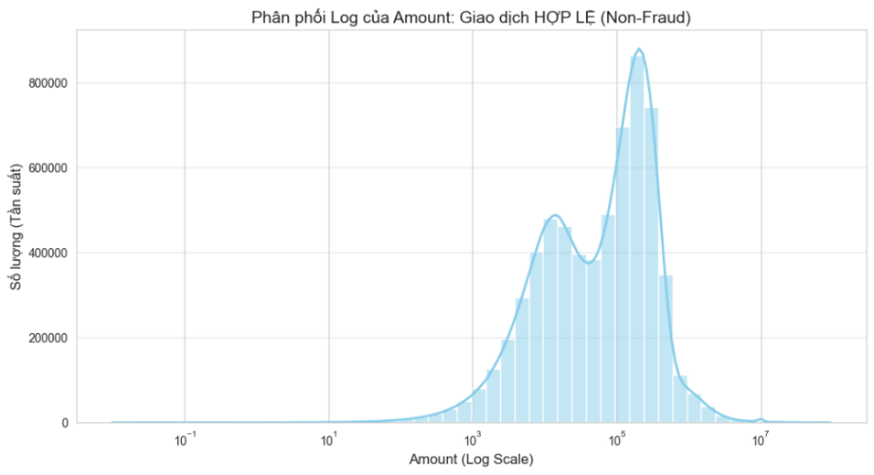
Hình 1. Biểu đồ phân phối Log của số tiền giao dịch trong các giao dịch hợp lệ

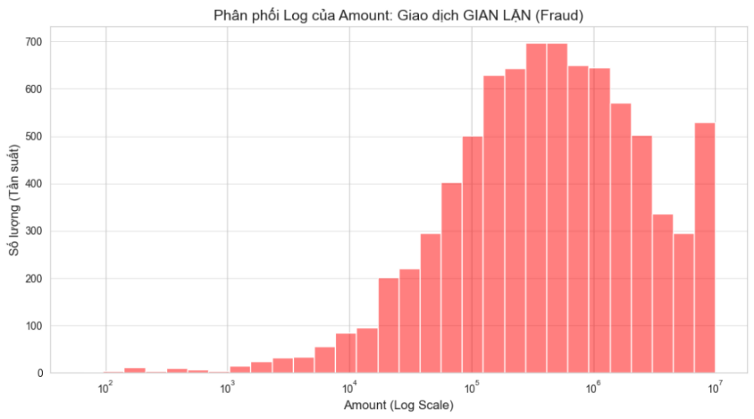
Hình 2. Biểu đồ phân phối Log của số tiền giao dịch trong các giao dịch gian lận

Theo như Hình 1, phân phối số tiền giao dịch số tiền giao dịch hợp lệ có tính chất đa mode, với hai đỉnh tập trung rõ rệt ở trục Amount (xấp xỉ ${10}^{4} và {10}^{5}$), cho thấy hành vi chi tiêu hợp lệ thường dao động quanh hai khoảng ngưỡng nhất định. Mặc dù phân phối rộng, nhưng mật độ giao dịch hợp lệ ở mức rất nhỏ (xấp xỉ ${10}^{1} và {10}^{3}$ ) là rất thấp và gần như bằng 0.
Còn với giao dịch gian lận ở Hình 2, Phân phối có xu hướng dịch chuyển rõ ràng sang mức số tiền lớn hơn (nhưng chủ yếu tập trung trong khoảng xấp xỉ từ ${10}^{5}$ và ${10}^{7}$. Đặc biệt, biểu đồ cho thấy giao dịch gian lận có mật độ cao và gần như đồng nhất trong khoảng giá trị này.
2.2.2. Phân phối theo loại giao dịch
Dựa vào Hình 3 sau đây, có thể thấy sự khác biệt rõ rệt về loại giao dịch chiếm ưu thế giữa hai lớp hợp lệ và gian lận.
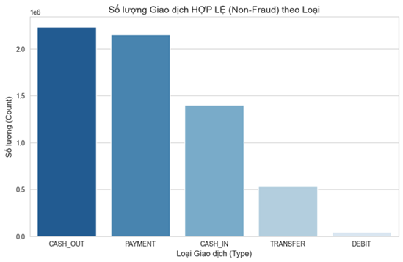 | 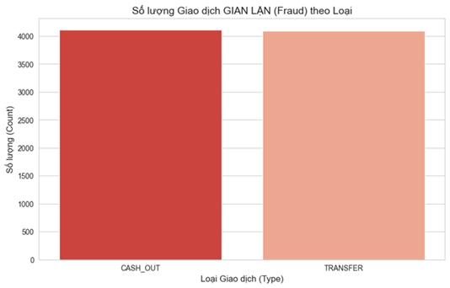
Hình 3. Biểu đồ phân phối lượng giao dịch hợp lệ và gian lận theo loại giao dịch
Giao dịch Hợp lệ: Phân bố đa dạng trên tất cả các loại giao dịch (CASH-OUT, PAYMENT, CASH-IN, TRANSFER, DEBIT), với CASH-OUT và PAYMENT là hai loại phổ biến nhất. Điều này phản ánh đầy đủ thói quen sử dụng thông thường của người dùng.
Giao dịch Gian lận: Việc tập trung vào hai loại giao dịch TRANSFER và CASH-OUT này là cần thiết vì chúng mô hình hóa hành vi rửa tiền hoặc lừa đảo để trục lợi bất chính, phù hợp với động cơ của tội phạm tài chính [6].
Hạn chế: Tuy nhiên, cần phải thừa nhận rằng PaySim là một bộ dữ liệu quá lý tưởng và dễ đoán. Do đó, hiệu suất cao của mô hình đạt được trong bài báo cáo này chủ yếu mang tính lý thuyết và không đảm bảo khả năng duy trì tối ưu trong môi trường giao dịch thực tế.
2.2.3. Ma trận tương quan của các đặc trưng
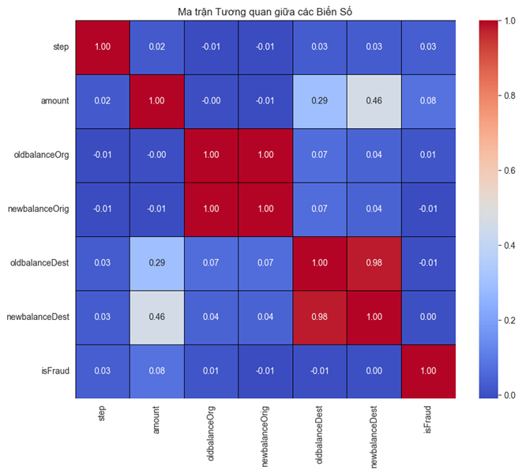
Hình 4. Ma trận tương quan của các đặc trưng

Với ma trận tương quan đã được trình bày ở Hình 4 trên, có thể thấy sự tương quan giữa các biến số như (step, amount, oldbalanceOrg, newbalanceOrig,oldbalanceDest, newbalanceDest, isFraud) đã được tính toán và trực quan hóa.
Cụ thể, với ma trận tương quan đã cho thấy được mối tương quan cao đến gần như đồng nhất giữa các biến số dư với nhau (cụ thể là oldbalanceOrg và newbalanceOrig, oldBalanceDest và newBalanceDest), cho thấy tính dự báo chồng chéo và sự cần thiết của việc xây dựng các đặc trưng mới hiệu quả hơn.
2.3. Tiền xử lý dữ liệu và xây dựng đặc trưng dữ liệu (Feature Engineering)
Làm sạch và mã hóa: Mã hóa One-Hot Encoding cho cột type; tạo đặc trưng nhị phân isDestCustomer.
Xây dựng Đặc trưng Lỗi Số dư: Là nhân tố quan trọng với hiệu suất mô hình, nhóm đã tính toán sự không khớp giữa số tiền giao dịch và sự thay đổi số dư thực tế, thường là dấu hiệu của việc làm giả số dư giá trị khác 0 đáng kể trong hai cột này, là chỉ báo mạnh mẽ cho các giao dịch gian lận:
errorBalanceOrig = (oldbalanceOrg – newbalanceOrig) – amount
errorBalanceDest = (newbalanceDest – oldbalanceDest) – amount
Chuẩn hóa: Các đặc trưng numeric được chuẩn hóa bằng MinMaxScaler để đảm bảo dữ liệu đồng nhất. Mặc dù các đặc trưng lỗi số dư đã được xây dựng, nhóm vẫn tạm thời giữ lại các cột số dư ban đầu/mới để kiểm tra tương quan sau (xem Bảng 2 và Hình 5). Các cột này sẽ chính thức bị loại bỏ ở bước chuẩn bị mô hình để tránh đa cộng tuyến.
Sau quá trình này, tổng số đặc trưng được tăng lên 21 cột. Cụ thể như sau:
Bảng 2. Các cột dữ liệu sau khi xây dựng đặc trưng
STT | Cột dữ liệu | Kiểu dữ liệu | Ý nghĩa
1 | amount | Float | Giá trị giao dịch, là một trong những chỉ báo chính cho hành vi bất thường.
2 | deltaBalanceOrig | Float | Sự thay đổi số dư thực tế của người gửi (oldbalanceOrg - newbalanceOrig)
3 | deltaBalanceDest | Float | Sự thay đổi số dư thực tế của người nhận (newbalanceDest - oldbalanceDest)
4 | errorBalanceOrig | Float | Lỗi số dư của Người Gửi: deltaBalanceOrig - amount. Giá trị không gần 0 chỉ ra sự thiếu sót trong dữ liệu hoặc bất thường.
5 | errorBalanceDest | Float | Lỗi số dư của Người Nhận: deltaBalanceDest - amount. Tương tự, chỉ ra sự không khớp/bất thường.
6 | isOrigEmptyAfterTx | Binary | ‘1’ nếu số dư người gửi là 0 sau giao dịch (tài khoản bị rút cạn), ‘0’ nếu ngược lại.
7 | isDestCustomer | Binary | ‘1’ nếu người nhận là Khách hàng ('C'), 0 nếu là Thương gia ('M').
8 | type_CASH_IN | Binary | ‘1’ nếu giao dịch là nạp tiền mặt, ‘0’ nếu ngược lại.
9 | type_CASH_OUT | Binary | ‘1’ nếu giao dịch là rút tiền mặt, ‘0’ nếu ngược lại. Đây là loại giao dịch có tỷ lệ gian lận cao.
10 | type_DEBIT | Binary | ‘1’ nếu giao dịch là ghi nợ (số lượng nhỏ), ‘0’ nếu ngược lại.
11 | type_PAYMENT | Binary | ‘1’ nếu giao dịch là thanh toán (thường là tới thương gia), ‘0’ nếu ngược lại.
12 | type_TRANSFER | Binary | ‘1’ nếu giao dịch là chuyển khoản giữa các tài khoản, ‘0’ nếu ngược lại. Đây là loại giao dịch có tỷ lệ gian lận cao.
13 | oldbalanceOrg | Float | Số dư ban đầu của người gửi.
14 | newbalanceOrig | Float | Số dư mới của người gửi.
15 | oldbalanceDest | Float | Số dư ban đầu của người nhận.
16 | newbalanceDest | Float | Số dư mới của người nhận.
17 | isFraud | Binary | 0=Không gian lận, 1=Gian lận. Chỉ được sử dụng để tách tập và đánh giá.
18 | isFlaggedFraud | Binary | Cờ do mô hình ban đầu đặt ra. Rất hiếm khi là 1 và không phải là chỉ báo chính xác.
19 | step | Int | Đơn vị thời gian trong mô phỏng (tương đương 1 giờ).
20 | nameOrig | Object | ID của người gửi.
21 | nameDest | Object | ID của người nhận.
Kết thúc giai đoạn này, dữ liệu đã sẵn sàng ở dạng đã được chuẩn hóa và tối ưu hóa (X_train_scaled, X_test_scaled, y_train, y_test) để chuyển sang giai đoạn huấn luyện mô hình.
Lưu ý: Các cột 13-16, 18-21 chỉ tồn tại tạm thời trong quá trình xây dựng đặc trưng và sẽ bị loại bỏ trong bước lựa chọn đặc trưng cuối cùng.
2.4. Khám phá dữ liệu (EDA)
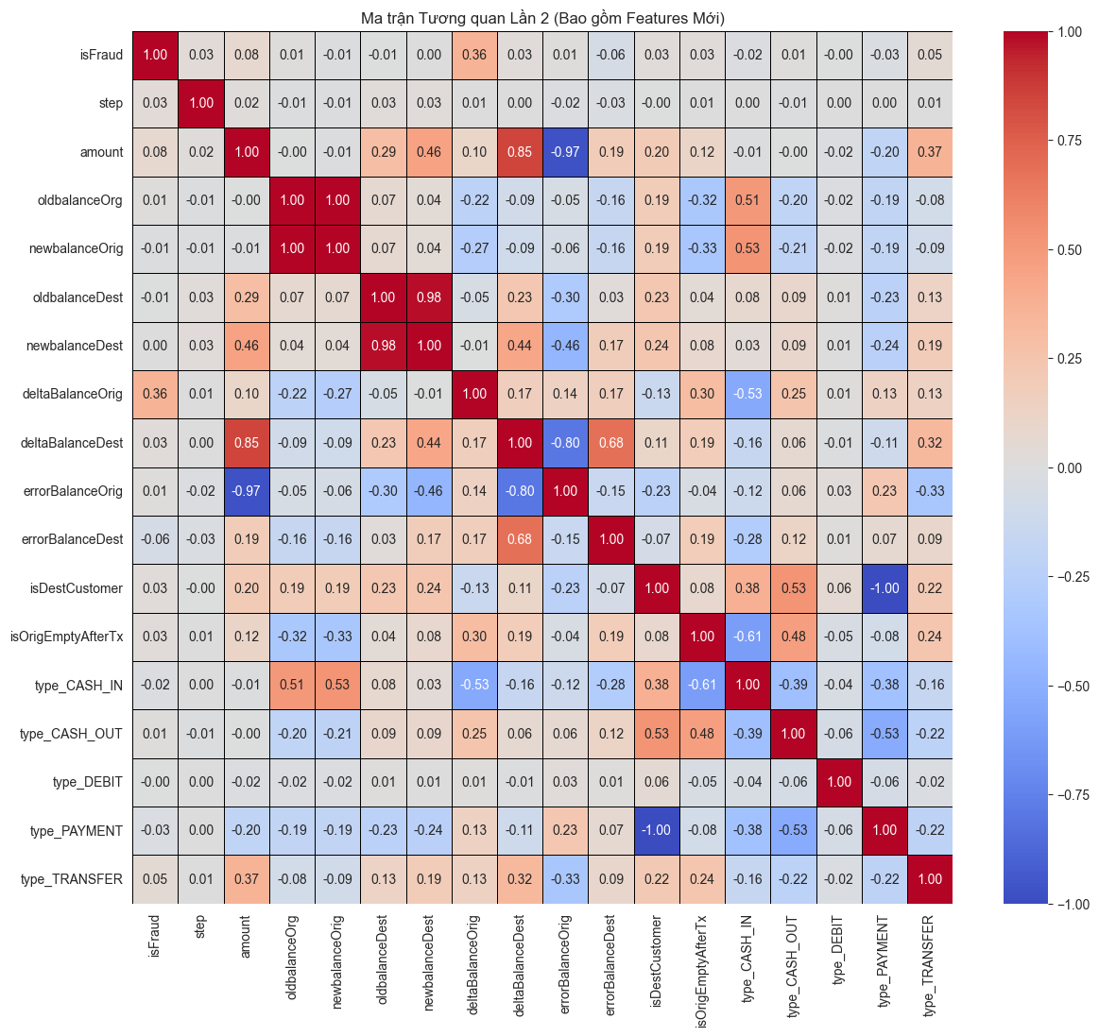
Hình 5. Ma trận tương quan sau khi xây dựng đặc trưng
Ma trận Tương quan ở Hình 5 trên xác nhận deltaBalanceOrig (tương quan 0.36) là chỉ báo tuyến tính mạnh nhất với isFraud. Tuy nhiên, qua phân tích và kiểm thử thực nghiệm, errorBalanceOrig, errorBalanceDest và isOrigEmptyAfterTx (tương quan tuyến tính thấp lần lượt là 0.01, -0.06, 0.03) nhưng lại đóng vai trò là ngưỡng phân loại phi tuyến rất quan trọng cho các mô hình, vì chúng được tạo ra với mục đích nắm bắt sự bất thường hoặc sự thiếu sót/không khớp dữ liệu trong các giao dịch gian lận.
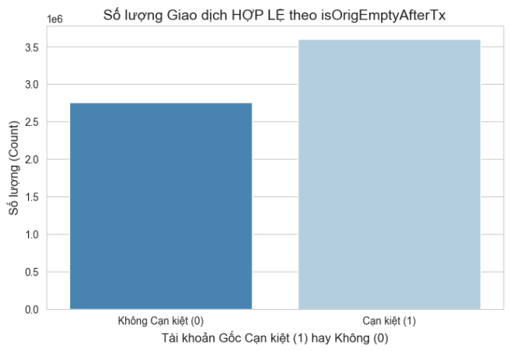 | 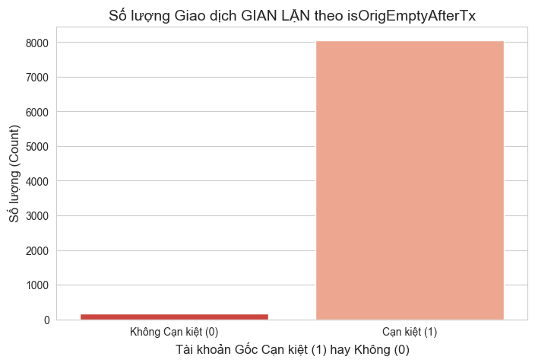
Hình 6. Biểu đồ phân phối lượng giao dịch hợp lệ và gian lận dựa trên tài khoản gốc có/không cạn kiệt
Ngoài ra, Hình 6 cũng đã chứng minh được đặc trưng nhị phân isOrigEmptyAfterTx (‘1’ nếu số dư người gửi là 0 sau giao dịch) cũng đã chứng minh được bản thân là một chỉ số tốt để phát hiện các giao dịch gian lận, dù có tương quan tuyến tính thấp khoảng 0.03) với nhãn isFraud.
Các biến như isFlaggedFraud và các biến định danh (nameOrig, nameDest) được loại bỏ vì không đóng góp đáng kể vào khả năng phân tách lớp, tối ưu hóa tập đặc trưng cuối cùng cho các mô hình. Các cột số dư gốc (oldbalanceOrg, newbalanceOrig, oldbalanceDest, newbalanceDest) cũng sẽ bị loại bỏ do đa cộng tuyến tuyệt đối với nhau và đã được thay thế hiệu quả bằng các biến như deltaBalance và errorBalance.
Các đặc trưng được chọn để loại bỏ khi tiến hành thực nghiệm là:['step','nameOrig','nameDest', ,'isFlaggedFraud','oldbalanceOrg','newbalanceOrig','oldbalanceDest','newbalanceDest’].
2.5. Lựa chọn các mô hình để thực nghiệm
2.5.1. Mô hình Decision Tree
Decision Tree là một mô hình phân loại cơ bản, hoạt động bằng cách xây dựng một cấu trúc cây logic để đưa ra quyết định. Thuật toán bắt đầu từ gốc, đặt ra các điều kiện phân chia dữ liệu tại các nút dựa trên các đặc trưng có khả năng phân loại tốt nhất. Quá trình chia nhỏ dữ liệu tiếp tục cho đến khi đạt đến các nút lá, đại diện cho kết quả dự đoán cuối cùng (Gian lận hoặc hợp lệ). Ưu điểm chính của Decision Tree là tính trực quan và dễ giải thích.
2.5.2. Mô hình Naïve Bayes
Naïve Bayes là mô hình phân loại dựa trên Định lý Bayes và nguyên tắc giả định độc lập (Naïve Assumption) giữa các đặc trưng. Thuật toán tính toán xác suất một giao dịch là gian lận dựa trên từng đặc điểm riêng lẻ (ví dụ: số tiền), bỏ qua mối quan hệ phức tạp giữa chúng. Chính nhờ sự đơn giản hóa này, Naïve Bayes có tốc độ xử lý cực nhanh và yêu cầu ít tài nguyên tính toán.
2.5.3. Mô hình Random Forest
Thuật toán Random Forest là một mô hình thuộc nhóm Ensemble Bagging, hoạt động bằng cách xây dựng một tập hợp lớn các cây quyết định độc lập. Mỗi cây được huấn luyện trên một tập hợp con ngẫu nhiên của dữ liệu và một tập hợp con ngẫu nhiên của các đặc trưng. Kết quả dự đoán cuối cùng được xác định bằng cách bỏ phiếu (lấy số đông) từ tất cả các cây.
2.5.4. Mô hình XGBoost
XGBoost (Extreme Gradient Boosting) là một mô hình học máy mạnh mẽ thuộc nhóm Ensemble Boosting, hoạt động bằng cách xây dựng các cây quyết định một cách tuần tự. Mỗi cây mới được thêm vào sẽ tập trung cải thiện những lỗi sai mà tập hợp các cây trước đó đã mắc phải. XGBoost được xem là một phiên bản tối ưu hóa cao của Gradient Boosting Decision Tree (GBDT), tích hợp nhiều cải tiến kỹ thuật như khả năng thực thi song song và các cơ chế chống quá khớp giúp nó đạt được hiệu suất và tốc độ vượt trội trên các tập dữ liệu lớn.
2.6. Xử lý mất cân bằng lớp ở một số thuật toán
Thay vì sử dụng kỹ thuật lấy mẫu (SMOTE, Undersampling) có nguy cơ làm sai lệch phân phối, nhóm quyết định lựa chọn phương pháp trực tiếp và ổn định hơn là điều chỉnh trọng số lớp.Cụ thể là Decision Tree và Random Forest sẽ sử dụng tham số class_weight=’balanced’ (để gán trọng số nghịch đảo tần số lớp). Còn XGBoost thì sẽ sử dụng tham số scale_pos_weight=773.75 (được tính toán thủ công theo tỷ lệ lớp, tức là lấy số lượng mẫu của lớp isFraud=0 chia cho số lượng mẫu lớp isFraud=1).
Cơ chế này giúp mô hình đặt chi phí cao khi phân loại sai mẫu gian lận (tức là giảm tối đa Bỏ lọt - False Negative).

3. Kết quả thực nghiệm và thảo luận
3.1. Các chỉ số đánh giá
Mô hình tối ưu phải đạt được sự cân bằng giữa Precision (giảm Báo nhầm - FP) để tránh sai phạm dẫn đến tốn kém chi phí rà soát thủ công, và Recall (độ nhạy) để ngăn chặn giao dịch gian lận kịp thời, sẽ thể hiện qua F1-Score và khả năng phân biệt lớp tổng thể AUC-ROC.
3.2. So sánh và đánh giá hiệu suất
Dựa trên kết quả Bảng 3, việc xây dựng đặc trưng Lỗi Số dư đã thành công khi đẩy chỉ số Recall của tất cả mô hình lên mức gần như hoàn hảo ($≥0.99$) trên bộ dữ liệu này.
Bảng 3. Thông số kết quả của các mô hình
Mô hình | Precision | Recall | F1-Score | AUC-ROC | Đúng hợp lệ (TN) | Báo nhầm (FP) | Bỏ lọt (FN) | Đúng gian lận (TP)
Random Forest (RF) | 0.9796 | 0.9969 | 0.9892 | 0.9953 | 1270847 | 34 | 5 | 1638
Decision Tree (DT) | 0.9856 | 0.9970 | 0.9912 | 0.9939 | 1270857 | 24 | 5 | 1638
XGBoost (XGB) | 0.8495 | 0.9969 | 0.9173 | 0.9951 | 1270591 | 290 | 5 | 1638
Naïve Bayes (NB) | 0.0033 | 0.9981 | 0.0066 | 0.9567 | 777792 | 493089 | 3 | 1640

Cụ thể là Naïve Bayes đạt Recall cao nhất (0.9981) và có chỉ số bỏ lọt thấp nhất (chỉ 3 ca), nhưng lại báo nhầm đến 493089 ca, cho thấy mô hình này quá nhạy và không phù hợp. Còn với Decision Tree, cho thấy sự cân bằng tối ưu, nó giữ mức Recall (0.9970) gần như tuyệt đối nhưng chỉ tạo ra 24 ca Báo nhầm (FP), đạt F1-Score cao nhất (0.9912). Điều này chứng tỏ Decision Tree kiểm soát phương sai tốt hơn tất cả mô hình khác trên bộ dữ liệu Paysim này.
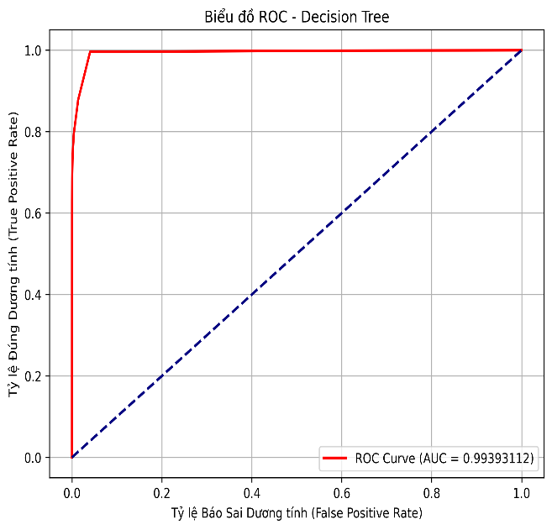 | 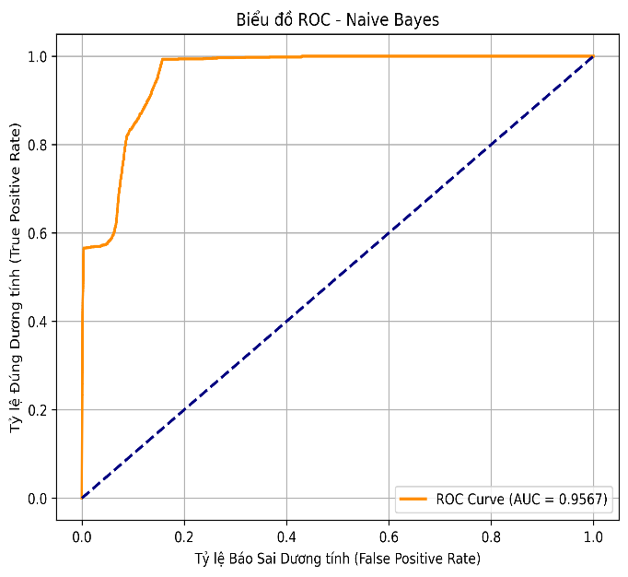
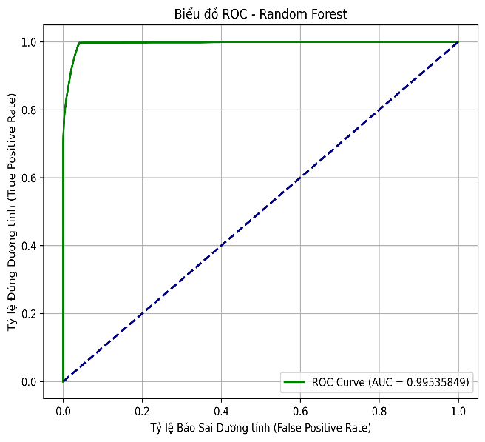 | 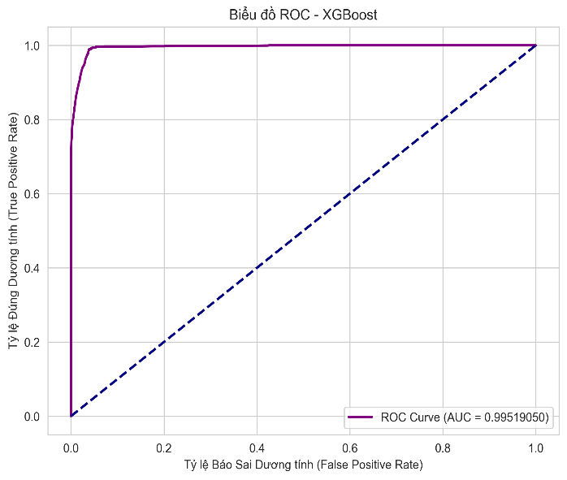
Hình 7. Biểu đồ ROC-AUC của các mô hình
Sau phân tích 4 biểu đồ ROC-AUC trực quan ở Hình 7, dễ dàng thấy rằng Random Forest, Decision Tree và XGBoost có khả năng phân biệt lớp rất tốt (AUC $≥$ 0.99) trên bộ dữ liệu Paysim. Ngược lại, đường cong của Naïve Bayes tách biệt rõ rệt (AUC=0.9567), xác nhận đây là mô hình kém hiệu quả nhất trong việc tìm ra ngưỡng tối ưu, dù cho mô hình này tìm được số lượng gian lận thực tế nhiều và ít bỏ lọt nhất.
Từ cơ sở đó, nhóm coi Decision Tree là mô hình tốt nhất vì đã đạt được sự cân bằng tối ưu giữa Precision (tin cậy cảnh báo) và Recall (phát hiện), điều cực kỳ quan trọng đối với chi phí vận hành và rủi ro tài chính trên bộ dữ liệu này.
3.3. Thảo luận về hạn chế của kết quả và bộ dữ liệu
Mặc dù các mô hình thực nghiệm đạt hiệu suất rất cao, đồ án vẫn tồn tại những hạn chế nhất định xuất phát từ bản chất của bộ dữ liệu mô phỏng:
Tính chất dữ liệu mô phỏng: Cần lưu ý rằng tuy Paysim là mô phỏng dựa trên giao dịch thực tế, nhưng việc chỉ dựa trên tại một quốc gia ở Châu Phi nên còn thiếu sự đa dạng về loại hình gian lận.Vì thế mà dữ liệu này quá sạch và có tính quy luật cao. Mặc dù các mô hình Decision Tree và Random Forest đạt các chỉ số gần như tuyệt đối (F1-Score > 0.99) nhưng kết quả này vẫn chủ yếu mang nặng tính lý thuyết hơn và chưa phản ánh đầy đủ độ nhiễu và sự phức tạp ở các thị trường tài chính đa dạng hơn.
Phạm vi của hành vi gian lận: Các mẫu gian lận trong tập dữ liệu này chỉ tập trung duy nhất vào hai loại giao dịch là CASH-OUT và TRANSFER, hoặc là hơn 95% trường hợp gian lận đều là dẫn đến cạn kiệt tài khoản gửi tiền. Điều này có thể khiến mô hình gặp khó khăn khi đối mặt với các thủ thuật gian lận mới hoặc đa dạng hơn trong thực tế.

4. Kết luận và hướng phát triển
4.1. Kết luận
Bài báo cáo đã giải quyết thành công bài toán phát hiện gian lận thẻ tín dụng trong bối cảnh dữ liệu mất cân bằng nghiêm trọng. Thông qua quá trình thực nghiệm và so sánh bốn thuật toán (Decision Tree, Naïve Bayes, Random Forest, XGBoost), nhóm rút ra các kết luận chính sau:
Hiệu quả của Xây dựng đặc trưng (Feature Engineering): Việc tính toán và bổ sung đặc trưng “Lỗi Số dư” là đóng góp rất quan trọng, giúp đẩy chỉ số Recall của các mô hình cây lên mức gần như hoàn hảo trên bộ dữ liệu này. Ngoài ra, chỉ số Cạn kiệt số dư (isOrigEmptyAfterTx) cũng là một chỉ số mạnh mẽ để phản ánh các giao dịch gian lận.
Mô hình tối ưu: Decision Tree được xác định là mô hình xuất sắc nhất. Nó không chỉ đạt Recall cao (0.9970) mà còn kiểm soát tốt tỷ lệ Báo nhầm (chỉ 24 ca), tạo ra sự cân bằng rất tốt giữa rủi ro bỏ lọt và chi phí vận hành.
Chiến lược xử lý mất cân bằng: Việc sử dụng tham số trọng số lớp (class_weight) thay vì các kỹ thuật lấy mẫu đã chứng minh được tính ổn định, giúp mô hình học tốt trên tập dữ liệu gốc mà không làm sai lệch phân phối.
4.2. Hướng phát triển
Để khắc phục các hạn chế nêu trên và nâng cao tính ứng dụng thực tiễn, các hướng phát triển tiếp theo của đề tài bao gồm:
Kiểm chứng trên dữ liệu thực: Cần áp dụng các mô hình trên vào môi trường dữ liệu giao dịch thực tế hoặc các bộ dữ liệu có độ nhiễu cao hơn để đánh giá chính xác khả năng chịu lỗi tốt hơn.
Mở rộng đặc trưng hành vi: Nghiên cứu thêm các đặc trưng dựa trên lịch sử hành vi người dùng (như tần suất giao dịch, địa điểm, thiết bị) để phát hiện các bất thường tinh vi hơn ngoài việc chỉ dựa vào sai lệch số dư.
Triển khai hệ thống: Xây dựng hệ thống cảnh báo thời gian thực và tích hợp cơ chế học tăng cường để mô hình có thể tự cập nhật theo các xu hướng gian lận mới.

Lời cảm ơn
Chúng tôi xin bày tỏ lòng tri ân sâu sắc đến Tiến sĩ Ngô Quốc Việt đã tận tình hướng dẫn, cung cấp những phản hồi sắc bén và định hướng quý báu trong suốt quá trình thực hiện đề tài này. Đồng thời, chúng tôi xin chân thành cảm ơn tất cả các tác giả đã công bố các bài báo khoa học trong phần tài liệu tham khảo.

Tài liệu tham khảo

[1] | Bhattacharyya S, Jha S, Tharakunnel K, Westland, “Data mining for credit card fraud: A comparative,” Decision Support Systems, vol. 50, nº 3, p. 602–613, 2011.
[2] | Latifa AlFalahi, Haitham Nobanee, “Conceptual Building of Sustainable Economic Growth and Corporate Bankruptcy2,” SSRN Electronic Journal, pp. 1-10, 2019.
[3] | Elena-Adriana Minastireanu, Gabriela Mesnita, “An Analysis of the Most Used Machine Learning Algorithms for Online Fraud Detection,” em Proceedings of the 2024 2nd International Conference on Finance, Trade and Business Management (FTBM 2024)., Iași, 2024.
[4] | Z. Liu, “A comparative Study of Machine Learning Methods in Financial Fraud Detection,” em Proceedings of the 2024 2nd International Conference on Finance, Trade and Business Management (FTBM 2024), 2024.
[5] | Edgar Alonso Lopez-Rojas, Ahmad Elmir, and Stefan Axelsson, “PaySim:A Financial Mobile Money Simulator For Fraud Detection,” em 28th European Modeling and Simulation Symposium, Rende, Italy, 2016.
[6] | S. A. B. Edgar Alonso Lopez-Rojas, “Analysis of Fraud Controls Using the PaySim Financial Simulator,” International Journal of Simulation and Process Modelling , vol. 13, nº 4, pp. 4-6, 2018.

* Tran Hoang Dat. Email: 4901104030@student.hcmue.edu.vn Ngo Le Duc Duy. Email: 4901104020@student.hcmue.edu.vn

